აგრარული ბიომრავალფეროვნების მდგრადი მართვა სამცხე-ჯავახეთის რეგიონის მოწყვლად ეკოსისტემებსა და სასოფლო დასახლებებში

Sustainable Management of Agricultural Biodiversity in Vulnerable Ecosystems and Rural Communities of Samtskhe-Javakheti Region in Georgia
____________________________________________________________

გლობალური გარემოს დაცვის ფონდის (GEF) მიერ დაფინანსებული პროექტი (2020-2026). განმახორციელებლი ორგანიზაცია: გაეროს გარემოს დაცვის პროგრამა (UN Environment - UNEP). პროექტის მიმღები მხარეები: საქართველოს გარემოს დაცვისა და სოფლის მეურნეობის სამინისტრო და სამცხე-ჯავახეთის მუნიციპალიტეტები. პროექტის აღმასრულებელი ორგანიზაცია: კავკასიის რეგიონული გარემოსდაცვითი ცენტრი (REC Caucasus)

(პროექტის ს/ნ : GEF 10829)

GEF financed project (2023-2026). Implementing Agency: UN Environment (UNEP). Beneficiaries: Ministry of Environmental Protection and Agriculture of Georgia (MEPA) and Municipalities of Samtskhe-Javakheti Region. Project Executing Agency: Regional Environment Centre for the Caucasus (REC-Caucasus)

(GEF Project ID: 10829)

Technical Specifications for the Supply and Installation of the Wheat Seed Sorting and Processing Line to Support the Establishment of the Wheat Seed Field Bank for Local Meskhetian Wheat Varieties in Samtskhe-Javakheti

Tender Reference: 052RECC/G/GEF/AGROBIO-2301-a2

სამცხე-ჯავახეთში ხორბლის ადგილობრივი მესხური სათესლე მეურნეობის მოწყობის მიზნით ხორბლის თესლის დამხარისხებელი და დამუშავების ხაზის მიწოდებისა და მონტაჟის შესყიდვის ტექნიკური სპეციფიკაციები

ტენდერის ნომერი: 052RECC/G/GEF/AGROBIO-2301-a2

Lot 1. / ლოტი 1.

Technical Requirements for the Procurement and Installation of a Wheat Seed Sorting Line /ტექნიკური მოთხოვნები ხორბლის თესლის დამხარისხებელი ხაზის შესყიდვისა და დამონტაჟების მიმართ
The wheat seed sorting and processing line shall ensure the selection of the strongest and most productive grains from the bulk material for further calibration and processing. The capacity of the line, depending on the seed type, shall range from 0.75 to 1 ton per hour.
ხორბლის თესლის დამხარისხებელი და დამუშავების ხაზმა უნდა უზრუნველყოს მარცვლეულის მასიდან ყველაზე ძლიერი და პროდუქტიული მარცვლების ამორჩევას შემდგომი დაკალიბრებისა და დამუშავებისათვის. ხაზის წარმადობა თესლის სახეობიდან გამომდინარე უნდა შეადგენს 0.75-1 ტ/სთ.

Seed selection shall be carried out based on three main parameters / თესლის გამორჩევა უნდა ჩატარდეს 3 ძირითადი პარამეტრების შესაბამისად:

• Seed thickness and width / თესლის სისქე და სიგანე;
• Seed weight /თესლის სიმძიმე;

• Specific selection criteria for the given crop /სპეციალური გამორჩევა კონკრეტული კულტურისათვის.
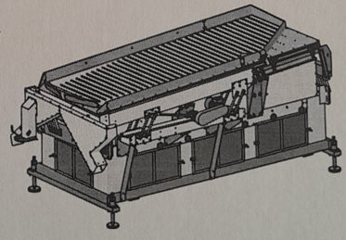
For the implementation of this process, after drying, the seed material shall be fed into a hopper, from which it will be transported by a vertical elevator to the vibrating table of a gravity separator. There, through a combination of airflow and vibration, larger and higher-quality seed grains will be separated.
აღნიშნული პროცესის განსახორციელებლად, სათესლე მასალა გაშრობის შემდეგ უნდა ჩაიყაროს ბუნკერში, რომლიდანაც ის ვერტიკალური ელევატორის დახმარებით გადავა გრავიტაციული სეპარატორის ვიბრაციულ მაგიდაზე, სადაც ჰაერის ნაკადისა და ვიბრაციით მოხდება მსხვილი სათესლე მარცვლის გამოყოფა.
After the gravity separator, the grain shall be transferred by a vertical elevator to a screw-type continuous grain aspirator, where, with the help of a dosing system, uniform processing and additional drying will take place during movement.
გრავიტაციული სეპარატორის შემდეგ, მარცვალი ვერტიკალური ელევატორის დახმარებით უნდა გადავიდეს შნეკური ტიპის ნაკადულ მარცვლეულის ასპირატორში, სადაც დოზატორის დახმარებით მოხდება მარცვლის მორევის პროცესში თანაბარი დამუშავება და შრობა.
Following the aspirator, the grain will be conveyed into the hopper of the packaging unit, from which it will be discharged into bags. The bags shall be stitched and labeled according to seed variety.
ასპირატორის შემდეგ, მარცვლეული გადადის დამფასოებელ დანადგარის ბუნკერში, რის შემდეგაც ჩაიყრება ტომრებში. ტომრები უნდა შეიკეროს და მოხდეს მარკირება თესლის ჯიშის მიხედვით.

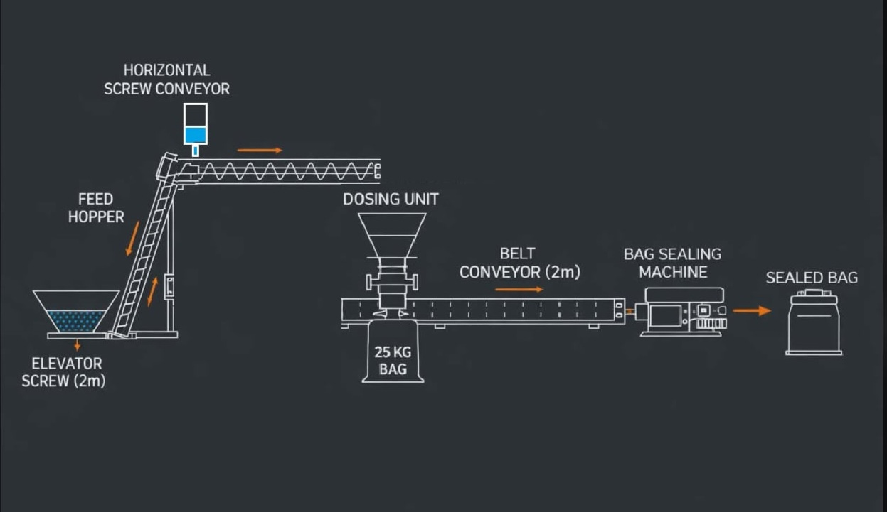
Schematic layout of the wheat seed sorting mini production line / ხორბლის თესლის დამხარისხებელი მინი საწარმო ხაზის სქემა

Detailed layout of the wheat seed sorting line / ხორბლის თესლის დამხარისხებელი ხაზის დეტალური რუკა

 | Name /დასახელება | Technical Specifications / ტექნიკური მახასიათებლები | Quantity / რაოდენობა
1 | Gravity separator “Sapsan” (PS-6 / PS-8 series) equipped with a vertical elevator  გრავიტაციული სეპარატორი "საპსანი" სერია ПС-6, ПС-8, ელევატორით. | Nominal capacity: 750 kg/hour (at moisture content not exceeding 14%);  Power supply: 380 V, 50 Hz;  Installed power: 13.2 kW.  Elevator: gravity-type discharge, low-speed conveying, equipped with special plastic buckets;  Maximum height: 8 m;  Capacity: 10 t/h;  Belt speed: 0.7 m/s;  Gear motor power: 1.1 kW.  ნომინალური წარმადობა 1 საათში - 750 კგ/კუბ.მ. (ტენიანობა არაუმეტეს 14%), 380 ვ, 50 ჰც, 13,2 კვტ. ელვატორი გრავიტაციული ტიპის გადატვირტვით, დაბალი სიჩქარის გადატანით, სპეციალური ტიპის პლასმასის ჯამებით, მაქსიმალური სიმაღლე 8 მ, წარმადობა 10 ტ/სთ, ლენტის სიჩქარე 0,7 მ/წმ, რედუქტორის სიმძლავრე 1.1 კვტ | 1
2 | Dosing and bagging system with associated equipment and components  დოზატორ დაფასოების სისტემა თანმდევი ელემენტებით | Supply to bags with sealing for grain products, with a capacity for 25/50 kg packages. Equipped with inverter modules and a load-cell (tenso) system. Automated weighing system with bag feeding, designed for operation by 2–3 operators.  Main components:  - Receiving/feeding hopper: capacity 300 liters, with screw-type conveying mechanism;  - Dosing unit: equipped with load-cell (tenso) system and inverter-based control system, with receiving hopper of 50 liters; available in 100/140/240 module configurations;  - Weighing dosage: 25/50 kg;  - Conveyor: discharge conveyor, 200 cm in length, with mechanical bag stitching (sealing) system;  - Horizontal module: screw-type mechanism with liquid drip dosing system integrated into the dosing and packaging process; length 300 cm;  Power supply: 380 V, with inverter control unit.  ტომრებში მიწოდება დალუქვის 25 /50 კგ პაკეტების წარმადობით მარცვლეულ პროდუქტებზე. ინვენტორული მოდულებით ტენზო სისტემით. ავტომატიზირებული აწონვის სისტემით საცალო ტომრის მიწოდებით 2/3 ოპერატორზე გათვლილი. მიმღები /მიმწოდებელი ხვიმირა მოცულობით 300 ლიტრი შნეკოვანი ამტანი მეანიზმით; დოზატორი - ტენზო სისტემით ინვენტორული კონტროლის სისტემით მიმღები ხვიმირით 50 ლ 100/140/240 მოდულით . წონითი დოზირება 25/50 კგ.; ტრანსპორტიორი -გამტანი 200 სმ სიგრძის გადაკერვის მექანიკური სისტემით ; ჰორიზონტალური მოდული- შნეკოვანი მექანიზმით სითხის წვეთოვანი მიწოდების სისიტემით დოზატორ დაფასოებაში მიწოდება სიგრძე 300 სმ .380 ვ ინვენტორული ბლოკით | 1
3 | Compressed air compressor unit  ჰაერის კომპრესორი | Minimum capacity: 100 L; operating voltage: 380 V  წარმადობა არანაკლებ 100 ლ, 380 ვ | 1
4 | Transportation and Installment  ტრანსპორტირებ და მონტაჟი | Start-up, installation and adjustment/regulation  გაშვებით და რეგულირებით | 1

